Распространенные степени защиты IP
- IP20 - Для обычного помещения достаточно степени защиты IP20.
- IP44 - В помещения с повышенной влажностью, например, в ванне, стоит устанавливать устройства со степенью защиты IP44.
- IP65, IP67, IP68 - Для уличного размещения необходима степень защиты IP65 и выше.

Таблица: Степени защиты IP
Степени защиты |  | IP x0 | IP x1 | IP x2 | IP x3 | IP x4 | IP x5 | IP x6 | IP x7 | IP x8
 |  | Нет защиты | Защита от капель воды падающих вертикально | Защита от капель воды падающих под углом 15° от вертикали | Защища от дождя | Защита от водных брызг | Защита от водяных брызг под давлением | Защища от мощных водяных струй | Защита от погружения в воду на глубину не более 1м | Защита от затопления (глубина указывается дополнительно, в м.)
IP 0x | Нет защиты | IP00
IP 1x | Защита от частиц > 50,0 мм | IP10 | IP11 | IP12
IP 2x | Защита от частиц > 12,5 мм | IP20 | IP21 | IP22 | IP23
IP 3x | Защита от частиц > 2,5 мм | IP30 | IP31 | IP32 | IP33 | IP34
IP 4x | Защита от частиц > 1,0 мм | IP40 | IP41 | IP42 | IP43 | IP44
IP 5x | Защита от пыли частично | IP50 |  |  |  | IP54 | IP55
IP 6x | Защита от пыли полностью | IP60 |  |  |  |  | IP65 | IP66 | IP67 | IP68
Возможно существование только приведенных выше комбинаций, т.к. увеличение одного из показателей защиты ведет к повышению другого (например, изделие, которое может быть временно погружено в воду, естественно, защищенно достаточно, чтобы полностью не пропускать пыль, поэтому существование степени защиты, например, IP37 невозможно). Также существует степень защиты IP69 с повышенными характеристиками к стойкости при большом давлении.

Наглядная таблица степени защиты IP
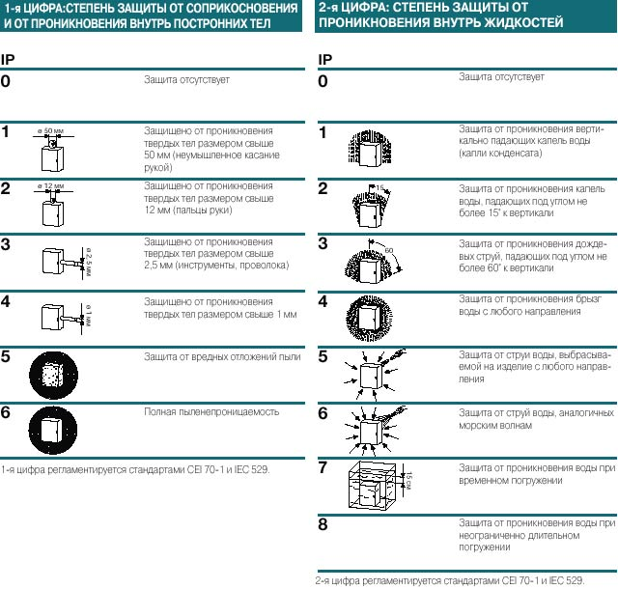

Другие обозначения степени защиты IP
Класс защиты также может быть обозначен символами:
Степень защиты IP44 | Степень защиты IP67 | Степень защиты IP68

Источники

